В АГРОГОРОДКЕ АНТОНОВКА ЧАУССКОГО РАЙОНА ПО УЛИЦЕ ЦЕНТРАЛЬНОЙ ПОЯВИЛСЯ МОЛОДОЙ ПАРК
Посадка деревьев стала в нашей стране доброй традицией: появляются аллеи семейных деревьев, «Сады надежды», проводятся недели леса. Сегодня, 27 октября, в агрогородке Антоновка в конце улицы Центральная появился молодой парк. Он высажен силами председателя Чаусского районного Совета депутатов Анатолия Матюлина, администрации Антоновского сельисполкома, депутатами, старшими по дому, старостой агрогородка, работниками ОАО «УльяновскоеАгро», социальными работниками.
Анатолий Олегович подчеркнул значимость посадки деревьев, как продолжение жизни населенного пункта. – Пускай растут деревья, строятся дома, растут наши дети и внуки, чтобы здесь всегда была жизнь, – заметили Анатолий Матюлин.
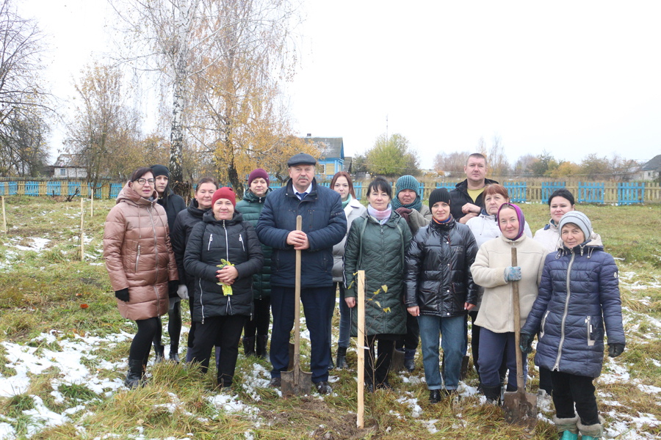
Обращаясь ко всем, кто принял участие в посадке леса, председатель Антоновского сельисполкома Наталья Кирпичева сделала акцент на том, что внешний вид населенного пункта зависит от его жителей. – Только мы сами можем навести порядок, благоустроить территорию. И делам это мы для себя, наших детей, для будущих поколений, – подчеркнула Наталья Степановна.
Саженцы рябины, липы, клена и березы были предоставлены Чаусским лесхозом. С хорошим настроением и душой люди ударно потрудились. Теперь молодые саженцы будут радовать не только жителей, но и гостей агрогородка.

